МІНІСТЕРСТВО ОСВІТИ І НАУКИ УКРАЇНИ
НАЦІОНАЛЬНИЙ ТЕХНІЧНИЙ УНІВЕРСИТЕТ УКРАЇНИ
«КИЇВСЬКИЙ ПОЛІТЕХНІЧНИЙ ІНСТИТУТ
імені ІГОРЯ СІКОРСЬКОГО»
Навчально-науковий інститут прикладного системного аналізу
Кафедра системного проектування

Звіт
про виконання лабораторної роботи №1
«Дослідження базових операцій з потоками виконання»
з дисципліни «Паралельні обчислення»

Виконала:
Лебіга Валентина КН-31
Прийняв:
ас. Насікан Д.Ю.

Київ – 2026
ЗМІСТ
АНАЛІЗ ЗАВДАННЯ 3
ХІД РОБОТИ 4
1.1 Характеристики ПК 4
1.2Програмна реалізація послідовного алгоритму 5
1.3Програмна реалізація з використанням паралелізації 6
1.4Аналіз результатів 7
1.5 Відповіді на контрольні запитання 12
ВИСНОВКИ 16
ДОДАТОК 17

АНАЛІЗ ЗАВДАННЯ
Мета роботи: розглянути основні операції з потоками виконання, навчитися використовувати неблокуючу паралелізацію для вирішення найпростіших математичних задач, використовуючи обрану мову програмування. Навчитися досліджувати та оцінювати ефективність паралелізації алгоритму.
Завдання:
- Визначити основні характеристики ПК, які на думку студента впливають на ефективність виконання паралельних обчислень. Зафіксувати значення даних характеристик для ПК студента та занести їх до звіту роботи.
- Створити або використати наявний механізм для заміру часу виконання програми, або інших параметрів, які студент вважає релевантними. Навести у звіті опис механізму.
- Вирішити обрану за варіантом задачу, не використовуючи паралелізацію. Заміряти час вирішення задачі, або інші параметри, які студент вважає релевантними.
- Вирішити обрану за варіантом задачу, використовуючи паралелізацію. Заміряти час вирішення задачі, або інші параметри, які студент вважає релевантними. Обґрунтувати вибір алгоритму паралелізації (розподілення даних між потоками), надати опис та обґрунтування в протоколі роботи.
- Перевірити алгоритм на фіксованих кількостях потоків: вдвічі меншій, ніж кількість фізичних ядер, на кількості рівній фізичним ядрам, на кількості рівній логічних ядрам, на кількості більшій у 2, 4, 8, 16 разів ніж кількість логічнихядер.
- Повторити пункт 5 з використанням різної розмірності даних.
- Зробити таблиці та графіки залежності часу виконання завдання від кількості потоків для різної розмірності даних. Надати опис графіків, з причинами виникнення отриманих результатів у звіті роботи.
- Надати висновок, який повинен містити аналіз отриманих результатів.

ХІД РОБОТИ

Варіант № 22
Заповнити квадратну матрицю випадковими числами. Відобразити
матрицю симетрично відносно головної діагоналі.

1.1 Характеристики ПК
Процесор Intel Core i5-11320H (архітектура Tiger Lake-H35) має таку конфігурацію:
- Кількість фізичних ядер: 4.
- Кількість логічних ядер (потоків): 8.
- Підтримка SMT: Присутня.
Для розрахунку максимальної пропускної спроможності пам'яті DDR4 необхідно її ефективну частоту помножити на 8 байт, тобто розмір даних, який може бути переданий за 1 такт роботи пам'яті та на кількість каналів (2). Таким чином:
Розрахунок для DDR4-3200:
- Швидкість: 3200 МТ/с.
- Ширина шини: 8 байт.
- Кількість каналів: 2
3200 * 8 * 2 = 51200 МБ/с = 51.2 ГБ/с
Процесор Intel Core i5-11320H має інтегровану графіку Iris Xe. Для неї оперативна пам'ять - це єдине джерело ресурсів. Якщо пам'ять працює в одному каналі, відеокарта буде працювати гірше від нестачі даних. Якщо в двох каналах, пропускна здатність подвоюється, що дає графічному ядру можливість працювати краще.

1.2Програмна реалізація послідовного алгоритму
Код алгоритму:
void change_matrix (vector<vector<int>>& matrix)
{
for (int i = 0; i < matrix.size(); i++)
{
for (int j = i + 1; j < matrix.size(); j ++)
{
swap(matrix[i][j], matrix[j][i]);
}
}
}

Асимтотична складність рішення O(n²), де n - розмірність матриці.
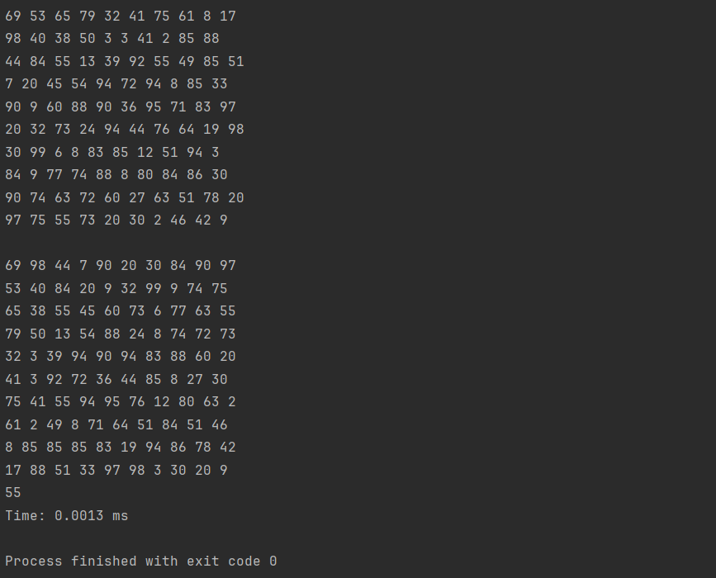
Рис. 1.2.1 - Результат роботи алгоритму на матриці розмірності 10
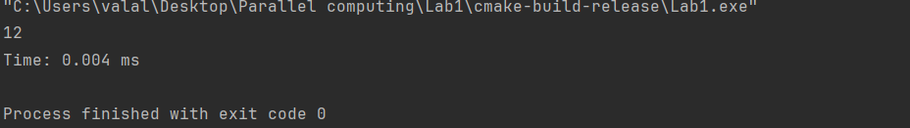
Рис. 1.2.2 - Результат заміру часу в розмірності 100
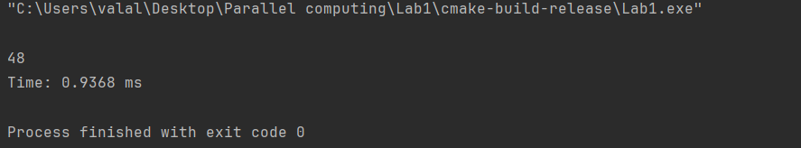
Рис. 1.2.3 - Результат заміру часу в розмірності 1000
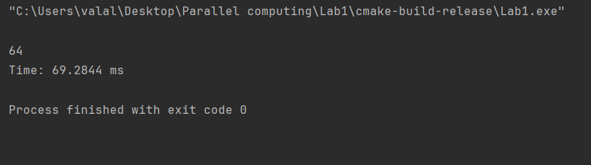
Рис. 1.2.4 - Результат заміру часу в розмірності 5000
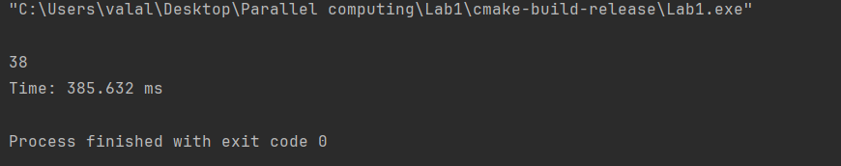
Рис. 1.2.5 - Результат заміру часу в розмірності 10000

1.3Програмна реалізація з використанням паралелізації
Програмна реалізація з використанням паралелізації:

void change_matrix (int n_th, int thread_id)
{
for (int i = thread_id; i < matrix.size(); i += n_th)
{
for (int j = i + 1; j < matrix.size(); j ++)
{
swap(matrix[i][j], matrix[j][i]);
}
}
}
Суть реалізації полягає в тому, що кожен потік бере рядки з кроком, рівним кількості потоків. Кожен потік має свої унікальні індекси, жоден потік не перетинається з іншим за даними.

1.4Аналіз результатів
Результати роботи тестування програми:
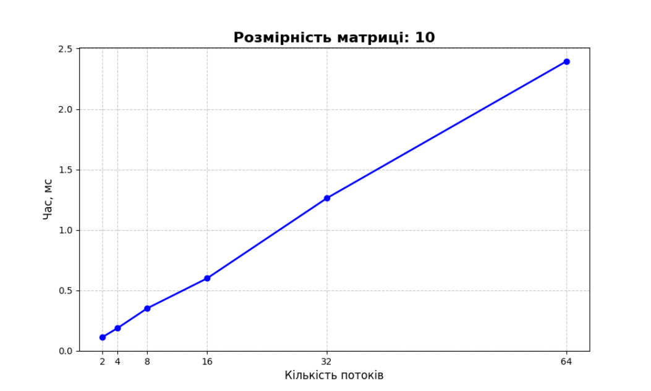
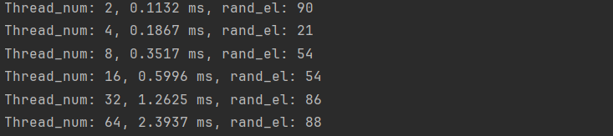
Рис. 1.4.1-1.4.2 - Результати запуску на матриці 10

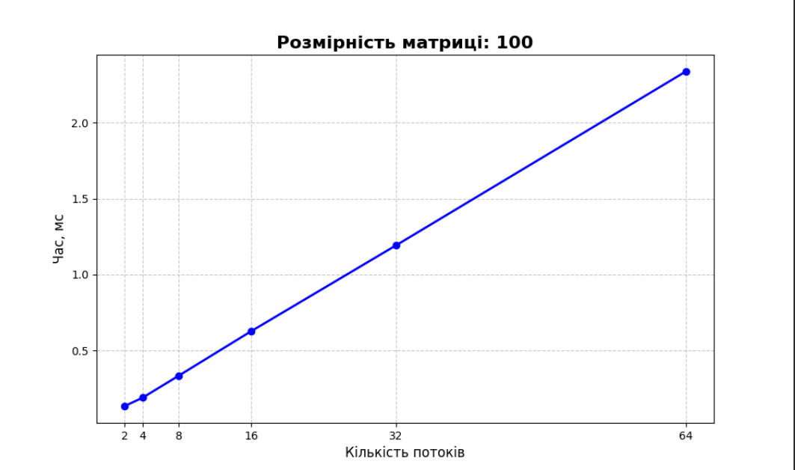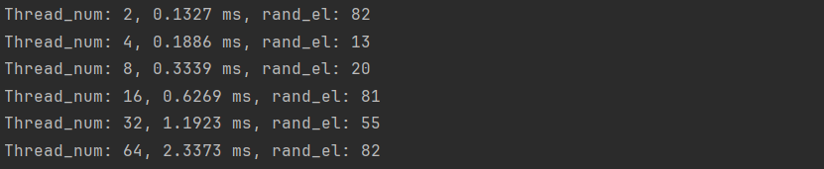
Рис. 1.4.3-1.4.4 - Результати запуску на матриці 100

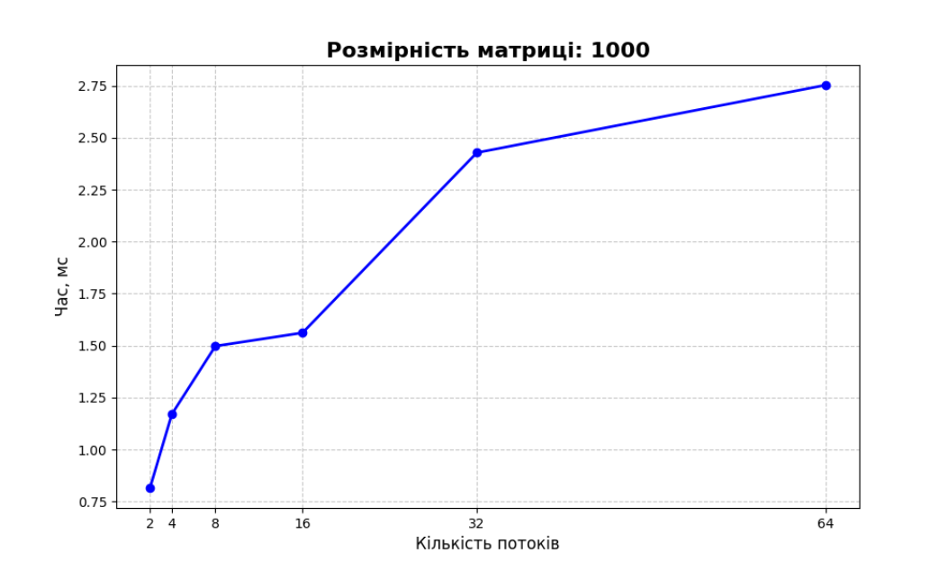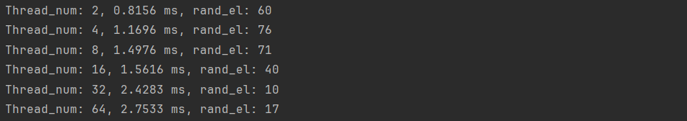
Рис. 1.4.5-1.4.6 - Результати запуску на матриці 1000

На малих матрицях видно, що паралелізація працює погано, та звичайний послідовний алгоритм працює набагато швидше.
Створення потоку та його завершення - це важкі операції, які не окупаються для малих матриць.
Один потік тримає всю маленьку матрицю в кеші L1-L2. Якщо ділити її на багато частин, дані розлітаються по різних ядрах, і процесор витрачає час на постійне перекачування даних між кешами. І якщо кілька потоків будуть намагатись змінити сусідні числа в пам’яті, то процесор змушений постійно блокувати одне ядро, поки інше пише в ту саму кеш-лінію.
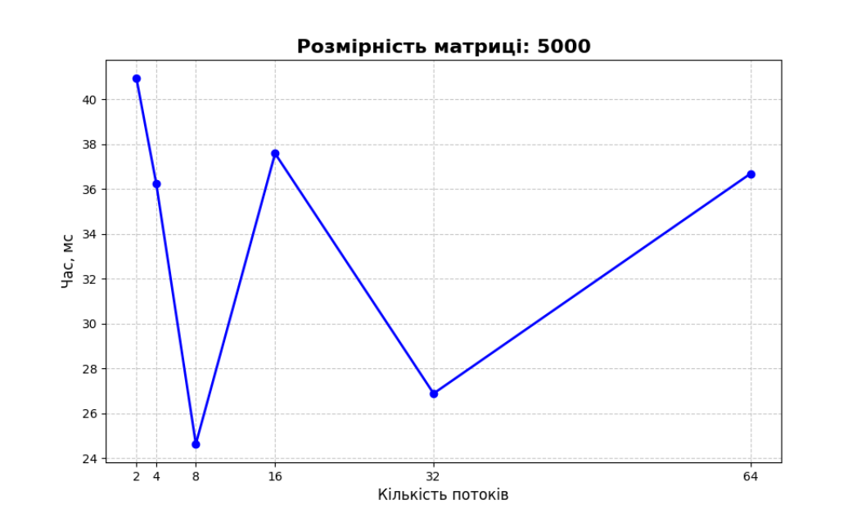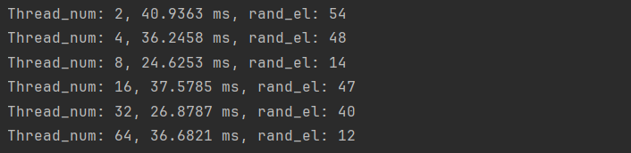
Рис. 1.4.7-1.4.8 - Результати запуску на матриці 5000

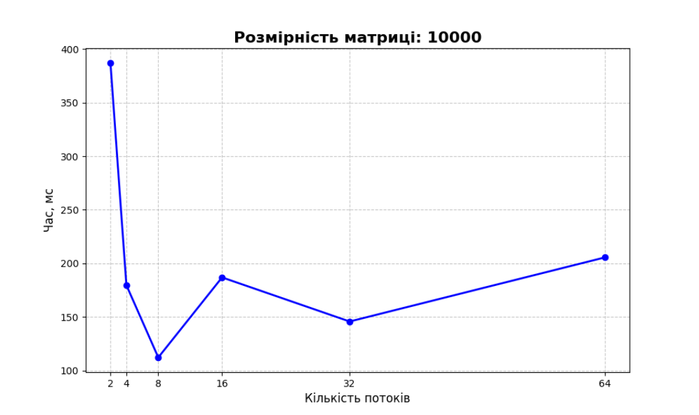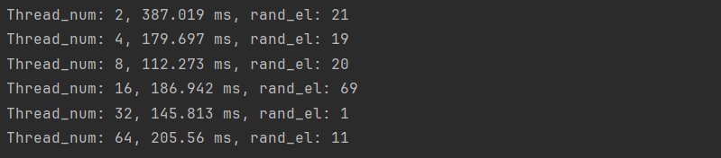
Рис. 1.4.9-1.4.10 - Результати запуску на матриці 10000

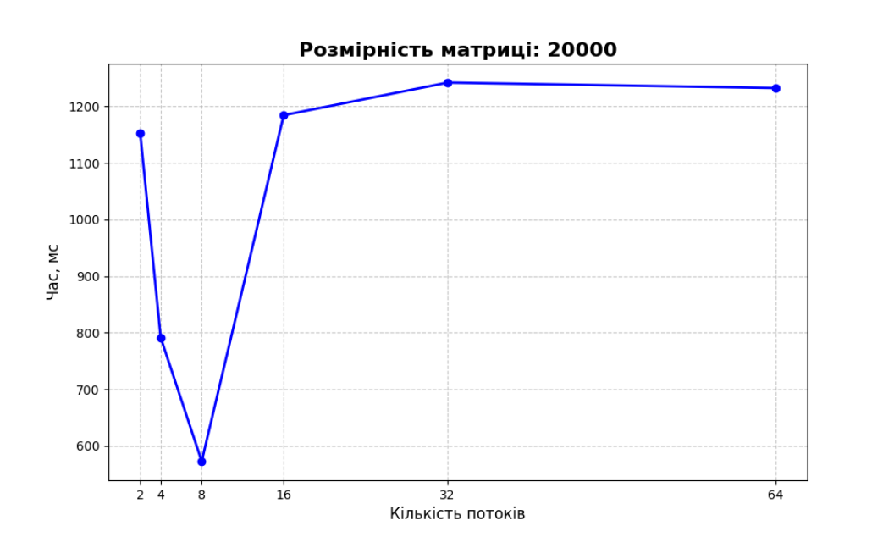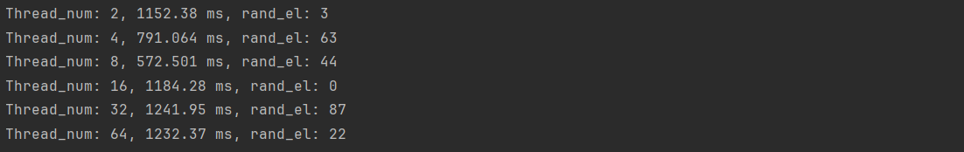
Рис. 1.4.11-1.4.12 - Результати запуску на матриці 20000

Отримали очікуваний результат: на великих матрицях найкращий результат - 8 потоків, бо це дозволяє 4 фізичним ядрам оптимально працювати без простоїв завдяки SMT.

1.5 Відповіді на контрольні запитання
- Дайте визначення поняттям процес, потік. Поясніть як дані концепції пов’язані один з одним. Головні відмінності процесу та потоку виконання.
Процес - це програма, що виконується, якій ОС виділяє ізольовану область пам’яті, власні ресурси та системні дескриптори.
Потік (thread) - найменша одиниця виконання всередині процесу. Один процес може містити багато потоків.
Зв'язок: Потоки існують лише всередині процесу та поділяють його адресний простір (спільні глобальні змінні, купа).
Головні відмінності:
- Пам'ять: Процеси ізольовані; потоки мають спільну пам'ять процесу.
- Витрати: Створення та перемикання контексту потоків значно швидше та "легше" для системи, ніж для процесів.
- Взаємодія: Потоки спілкуються через спільні змінні; процеси потребують складних механізмів IPC (Inter-Process Communication).

- Особливості використання потоків в обраній студентом мові програмування, особливості передачі параметрів. Операції join та detach. Для чого необхідна операція detach.
У C++ потоки створюються через std::thread(function, args...). Параметри передаються за значенням.
Join - операція, яка зупиняє виконання головного потоку до моменту завершення роботи викликаного потоку. Використовується для синхронізації та отримання результатів.
Detach - від’єднує потік від об'єкта std::thread. Потік продовжує виконуватися самостійно у фоновому режимі (daemon thread). Коли нам не потрібно чекати завершення задачі (наприклад, фонове логування, моніторинг або обробка запитів, що не впливають на головний цикл програми) використовується detach.

- Перелічити категоризацію за Фліном. Пояснити кожну з окремих категорій і навести приклади пристроїв, що підпадають під відповідні категорії.
Класифікація базується на кількості потоків команд та потоків даних:
- SISD (Single Instruction, Single Data): Послідовне виконання. Одне ядро виконує одну операцію над одним даним. Приклад: старі одноядерні процесори.
- SIMD (Single Instruction, Multiple Data): Одна команда обробляє цілий вектор даних одночасно. Приклад: GPU (відеокарти).
- MISD (Multiple Instruction, Single Data): Кілька команд над одним потоком даних. Приклад: системи з високим ступенем відмовостійкості (бортові комп'ютери космічних кораблів).
- MIMD (Multiple Instruction, Multiple Data): Різні ядра виконують різні команди над різними даними. Приклад: сучасні багатоядерні процесори (Intel Core).

- Проблеми що виникають з CPU, RAM і кешом при використанні паралелізації. False-Positive sharing.
CPU - перевантаження через занадто часте перемикання контексту між великою кількістю потоків.
RAM - швидкість пам'яті значно нижча за швидкість CPU, що створює простої ядер.
Кеш - проблема узгодженості кешів між різними ядрами.
False Sharing (Хибне розділення) - виникає, коли різні потоки змінюють різні змінні, що випадково опинилися в межах однієї кеш-лінії. Коли одне ядро оновлює свою змінну, воно змушує кеш інших ядер вважати їхні дані застарілими, що різко сповільнює систему через постійні перезавантаження з RAM.

- Закон Амдала. Коефіцієнт прискорення та ефективності паралельного алгоритму.
Закон Амдала визначає теоретичне максимальне прискорення алгоритму при збільшенні кількості ядер:
$$S\left(n\right)=\frac{1}{\left(1-p\right)+\frac{p}{n}}$$
Де p - частка коду, яку можна розпаралелити, n - кількість ядер. Закон показує, що прискорення обмежене послідовною частиною коду.
Коефіцієнт прискорення S: Відношення часу виконання на одному ядрі T_{S} до часу на n ядрах: $S=\frac{Ts}{Tp}$
Коефіцієнт ефективності E: Показує, наскільки повно використовуються ядра: E = S / n. Ідеальна ефективність дорівнює 1 (або 100%).

- Перелічити та описати типи паралелізму.
Паралелізм даних (Data Parallelism): Одне й те саме завдання виконується одночасно над різними елементами великого набору даних.
Паралелізм задач (Task Parallelism): Різні потоки виконують абсолютно різні функції над спільними або різними даними.
Паралелізм на рівні інструкцій (Instruction-level): Виконується процесором автоматично (конвеєризація, суперскалярність), коли кілька незалежних команд однієї програми виконуються одночасно.
Паралелізм на рівні бітів: Збільшення розміру машинного слова (перехід з 32-біт на 64-біт), що дозволяє обробляти більше даних за один такт.

ВИСНОВКИ
В ході виконання лабораторної роботи дослідження підтвердило, що для задачі транспонування оптимальною є конфігурація з 8 потоків, яка завдяки технології SMT найкраще маскує затримки пам'яті на матрицях великого розміру (5000–10000). На малих обсягах паралелізація недоцільна через високі організаційні витрати на створення потоків. На дуже великих матрицях (20000+) прискорення іноді може обмежуватись фізичним лімітом пропускної здатності RAM.
Посилання на Github: https://github.com/valia181/parallel_computing-.git

ДОДАТОК
Тестовий скрипт на Python:
import pandas as pd
import matplotlib.pyplot as plt
df = pd.read_csv("results.csv", header = None, names = ["Size", "Threads", "Time"])
unique_sizes = df['Size'].unique()
for size in unique_sizes:
subset = df[df['Size'] == size]
plt.figure(figsize = (10, 6))
plt.plot(subset['Threads'], subset['Time'], marker = 'o', linewidth = 2, color = 'b')
plt.title(f"Розмірність матриці: {size}", fontsize = 16, fontweight = 'bold')
plt.xlabel("Кількість потоків", fontsize = 12)
plt.ylabel("Час, мс", fontsize = 12)
plt.grid(True, linestyle = '--', alpha = 0.7)
plt.xticks(subset['Threads'].unique())
plt.show()

